Một hành trình hai quốc gia
HÀ NỘI - MÓNG CÁI - ĐÔNG HƯNG
BIỂN VẠN VĨ - TRÚC SƠN CỔ TRẤN - TRƯỢT THÁC KIM SA THỦY
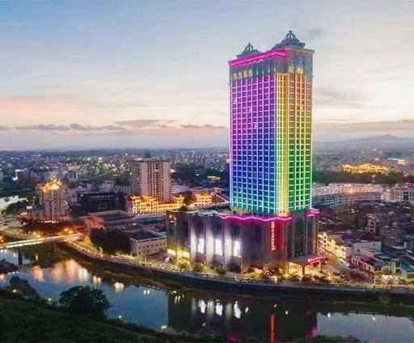
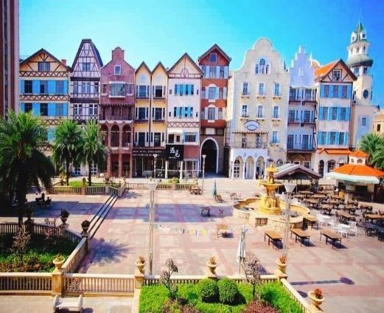
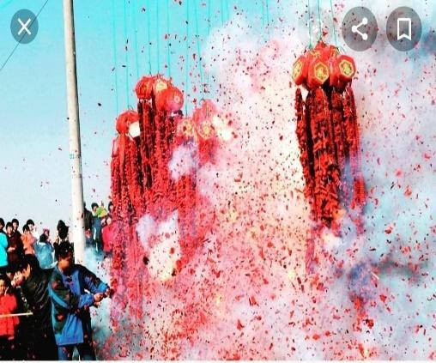
Thời gian: 3 ngày 2 đêm / Phương tiện: Ô tô / Khởi hành: Thứ 6 hàng tuần

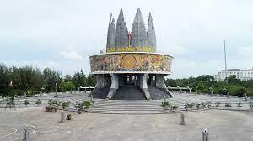
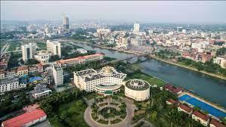
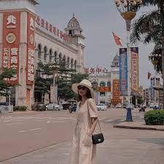

Giới Thiệu: Đông Hưng là một thành phố được hình thành vào đời nhà Minh và được phát triển mạnh từ đời nhà Thanh, với trên 400 năm lịch sử, thuộc địa phận Phòng Thành Cảng, Quảng Tây, Trung Quốc. Vị trí địa lý thuận lợi, có vùng phía tây giáp với Việt Nam và cách TP Móng Cái 100m qua 1 con sông phân cách giữa 2 quốc gia. Đông Hưng cũng là vùng sinh sống của dân tộc Kinh Trung Quốc. Đây cũng là quê hương Hoa Kiều nổi tiếng ở Quảng Tây, hiện tại Đông Hưng có 13 nghìn Hoa kiều hải ngoại sinh sống.
NGÀY 1: HÀ NỘI - MÓNG CÁI - ĐÔNG HƯNG (ĂN - / TRƯA / TỐI)
06h00: Xe ô tô đón quý khách tại Nhà hát lớn Hà Nội khởi hành đi Móng Cái. Trên đường Quý khách nghỉ ngơi và tự túc chi phí ăn sáng.
10h00: Đến Cửa Khẩu Quốc Tế Móng Cái, hướng dẫn viên đón đoàn tại cửa khẩu và đưa đoàn vào làm thủ tục xuất cảnh qua Đông Hưng - Trung Quốc. Trong quá trình chờ đợi làm thủ tục và sau khi qua được cửa khẩu, Quý khách sẽ tham quan chụp hình với:
- Cầu hữu nghị Bắc Luân - cây cầu nối giữa ranh giới Việt Nam - Trung Quốc bắc qua dòng sông Kalong. Tại đây có cột mốc 1369 phân định biên giới trên đất liền của Việt Nam ta - cột mốc cao 2.2m, rộng 50cm và được làm bằng đá hoa cương trên có gắn quốc huy Việt Nam - Trung Quốc.
- Di tích Nhà Lưu Niệm Bác Hồ tại trạm biên phòng cửa khẩu Bắc Luân, nơi ghi dấu sự kiện Bác Hồ qua cầu Bắc Luân biên giới Việt -Trung năm 1960 thăm nhân dân Đông Hưng Trung Quốc, tháng 6/2018 công trình được khởi công xây dựng với diện tích là 261m² với tổng mức đầu tư 6,3 tỷ đồng, công trình hoàn thành và đưa vào sử dụng đúng dịp kỷ niệm 129 năm Ngày sinh nhật Bác 19/05/2019.
12h00: Quý khách tới nhà hàng dùng bữa trưa, tại đây quý khách sẽ thưởng thức ẩm thực đậm chất Trung Hoa tại nhà hàng Sơn Thành hoặc Hạnh Phúc.
14h00: Buổi chiều Quý khách tiếp tục đi tham quan:
- Công Viên Hữu Nghị Việt Trung, Công viên nằm phía tay phải cửa khẩu Trung Quốc tại đây quý khách sẽ tham quan khuôn viên cây xanh, đài tưởng niệm liệt sĩ cách mạng, tháp Văn Xương lớn nhất tại biên giới Trung Quốc cao 40m với 7 tầng, với nhiều họa tiết đẹp đậm nét Trung Hoa. Sau đó xe đón quý khách đi tham quan một vòng thành phố Đông Hưng, quảng trường Tòa Thị Chính TP Đông Hưng.
- Tìm hiểu nền y học cổ truyền Trung Hoa tại trung tâm y học cổ truyền Đức Nhân Đường - tại đây quý khách được nghe giới thiệu về nền y học cổ truyền nổi tiếng hàng ngàn năm qua của đất nước Trung Hoa, quý khách sẽ được tư vấn, khám và bắt mạch miễn phí...
- Mua sắm tại siêu thị Tân Nhuận Phát - khu Phố Tây Bắc Đầu là khu phố được xây dựng với kiến trúc phương tây và tại đây quý khách đừng quên chụp cho mình những bức ảnh để làm kỷ niệm.
17h00: Xe đưa Quý khách di chuyển tới nhà hàng dùng bữa tối tại Đông Hưng. Buổi tối đoàn tự do mua sắm dạo phố, ngủ tại Khách sạn trung tâm TP Đông Hưng.
NGÀY 2: BIỂN VẠN VĨ - TRÚC SƠN - KIM SA THỦY (ĂN SÁNG / TRƯA / TỐI)
07h30: Ăn sáng tại khách sạn và nghỉ ngơi, chuẩn bị tư trang hành lý.
09h00: Xe đưa đoàn đi tham quan:
- Làng chài Vạn Vĩ, cách thành phố Đông Hưng 27km, làng chài Vạn Vĩ thuộc thị trấn Giang Bình - thành phố Đông Hưng.Vạn Vĩ cùng với hai làng biển - đảo bên cạnh là Sơn Tâm và Mu Đầu đã tạo thành Tam Đảo nơi sinh sống của những người Kinh gốc Việt từ 500 năm nay.
- Thôn Trúc Sơn - hay còn gọi là Trúc Sơn Cổ Trấn, nằm ở điểm cực Tây Nam của đường bờ biển Trung Quốc đại lục, đây cũng là điểm giao giữa đất liền và biển cả của Trung Quốc, chỉ cách Móng Cái một mặt biển. Nơi đây có trạm gác biên phòng uy nghiêm, có đài kỷ niệm cột mốc số 0 tuyến đường dọc biên giới Quảng Tây, có Quảng trường biểu tượng non nước liền kề, có rừng ngập mặn cửa sông Bắc Luân. Năm 2022, làng chài tươi đẹp vùng biên giới Trung Quốc - Việt Nam này vừa được bình chọn là dự án đặc sắc trong chương trình “Quảng Tây tươi đẹp - Chấn Hưng nông thôn”. Bước đi trên con đường thôn Trúc Sơn êm đềm quanh co và sạch sẽ, dạo bước giữa những thôn xóm với những ngôi nhà cổ kính, những chiếc đèn lồng phủ lối, những cây đa cổ thụ mang nét đẹp hoang sơ, xa xa ngắm nhìn biển trời cùng một màu xanh trong rừng ngập mặn, tất cả những điều này khiến cho người đặt chân đến nhớ mãi không quên.
- Vạn Vĩ cùng với hai làng biển - đảo bên cạnh là Sơn Tâm và Mu Đầu đã tạo thành Tam Đảo nơi sinh sống của những người Kinh gốc Việt từ 500 năm nay. Bãi Biển Kim Than ở Vạn Vĩ là điểm du lịch hấp dẫn với khung cảnh tuyệt đẹp, suốt dọc bãi, có nhiều nhà hàng, khách sạn, những quầy bán lưu niệm. Đến đây, du khách được ngắm nhìn cảnh vật làng biển Vạn Vĩ, hít thở không khí trong lành, thả hồn cùng với biển khơi, chơi đùa với những con sóng hiền hòa trải dài theo bãi cát sẽ đem lại cho quý khách những trải nghiệm mới với một ngày nghỉ thật tuyệt vời.
11h30: Ăn trưa tại nhà hàng khu vực biển Vạn Vĩ. Ăn trưa xong quý khách lên xe di chuyển thăm quan và trượt thác Kim Sa Thủy, tại đây quý khách hòa mình vào thiên nhiên núi rừng và dòng nước, với trò chơi cảm giác mạnh trượt thác, thời gian trượt 1 tiếng 30 phút với dòng thác từ trên đỉnh núi xuống....
Lưu ý: Quý khách tự túc thanh toán chi phí tiền xe di chuyển từ Vạn Vĩ tới Kim Sa Thủy và vé tham gia trượt thác là 550.000đ (với nhóm từ 10 khách trở lên), lưu ý khu trượt thác chỉ mở cửa vào mùa hè từ tháng 5 - tháng 9).
17h00: Xe đưa Quý khách trở về ăn tối tại nhà hàng TP Đông Hưng. Buổi tối tự do khám phá.
Nghỉ đêm tại khách sạn tại trung tâm thành phố Đông Hưng.
Những địa điểm gợi ý cho quý khách tự do buổi tối:
- Thuê xe điện chạy khắp phố phường các con phố mua sắm (20 tệ/xe/2 người)
- Mua sắm dạo phố tại đường Quý Châu, đường Nông Thương - con phố đông đúc nhất Đông Hưng với các hàng bánh ngọt Yolo, trà sữa nướng Yi He Kao Nai, cafe, quần áo, giày dép, cửa hàng 2.5 tệ, phố hàng hiệu thể thao....Khu phố Eon Sang Jin,
- Nếu quý vị muốn đi hát Karaoke hoặc bar, pub.. thì tới khu phố tây. Ngoài ra nếu quý khách muốn cảm nhận không khí tết của hơn 20 năm về trước với tiếng pháo nổ vang trời, những chùm pháo hoa rực sáng trong đêm thì có thể mua pháo hoa, pháo nổ ra khu vực Phố Tây thoáng và rộng rãi đốt trải nghiệm...
- Ăn vặt: Đông Hưng buổi tối có rất nhiều đồ ăn vặt, đồ nướng đậm vị trung hoa có thể thưởng thức... Chân gà, cánh vịt, chân vịt, đậu phụ thối, gà rán DO&ME …
NGÀY 3: ĐÔNG HƯNG - MÓNG CÁI - HÀ NỘI (ĂN SÁNG / TRƯA / - )
07h30: Quý khách dùng bữa sáng tại khách sạn, sau đó làm thủ tục trả phòng.
09h00: HDV đưa quý khách hướng về phía cửa khẩu Đông Hưng, chụp ảnh tại con phố đa sắc màu gần cửa khẩu, sau đó sẽ ghé qua chợ bán buôn Vạn Chúng là khu chợ bán buôn bán lẻ các mặt hàng nông sản, đặc sản, thủ công mỹ nghệ... của 2 quốc gia cho khách du lịch Việt Nam và Trung Quốc khi tới Đông Hưng.
10h00: HDV đưa quý khách đi bộ về cửa khẩu Đông Hưng, Quý khách tự do mua sắm trước khi làm thủ tục nhập cảnh về Việt Nam.
Trưa: Ăn trưa nhà hàng tại Móng Cái.
14h00: Đoàn lên xe di chuyển về Hà Nội. Trên đường Quý khách mua sắm đồ lưu niệm, đặc sản địa phương về làm quà cho người thân.
18h30: Về đến Hà Nội Chia tay Quý Khách. Kết thúc chương trình!
GIÁ TOUR TRỌN GÓI: VNĐ / KHÁCH
(Áp dụng cho đoàn ghép từ 10 khách trở lên)
GIÁ TOUR BAO GỒM:
- Xe ô tô du lịch máy lạnh chất lượng tốt phục vụ đưa đón theo lịch trình
- Giấy thông hành và lệ phí xuất nhập cảnh hai nước Việt Nam và Trung Quốc
- 02 đêm khách sạn 4 sao địa phương, ngủ 2 người/phòng (lẻ ghép ngủ 3)
- 02 bữa sáng theo tiêu chuẩn của khách sạn
- 05 bữa ăn chính, trong đó có 01 bữa lẩu sữa đặc biệt
Lưu ý: Trường hợp ngày khởi hành có ít khách thì có thể sẽ ăn cơm suất (cơm vịt, cơm gà...) thay vì ăn cơm menu ngồi bàn như các đoàn có nhiều khách. Mong Quý khách thông cảm!
- HDV bản địa Trung Quốc nói tiếng Việt đón đoàn từ cửa khẩu phục vụ theo lịch trình
- Vé vào cửa lần một các điểm tham quan có trong chương trình
- Mỗi khách 1 chai nước lọc / ngày
- Bảo hiểm du lịch, mức đền bù tối đa 120.000.000đ/người/vụ (một trăm hai mươi triệu)
GIÁ TOUR KHÔNG BAO GỒM:
- Hóa đơn thuế GTGT
- Chi phí cá nhân, giặt là, điện thoại
- Phòng khách ở đơn (một người/phòng)
- Phí đẩy hàng hóa hộ qua cửa khẩu
- Tiền tip quy định cho hướng dẫn và lái xe: 3usd/khách/ngày * 3 ngày = 9usd/khách
GIÁ TOUR TRẺ EM:
- Trẻ từ 1 đến tròn 2 tuổi: tính 500.000đ chi phí xuất nhập cảnh
- Trẻ từ 3 đến tròn 10 tuổi: tính 80% giá tour (có suất ăn riêng, có chỗ ngồi riêng trên xe, nhưng vẫn ngủ chung giường của bố mẹ)
- Trẻ từ 11 tuổi: tính 100% giá tour như người lớn
Những điều quý khách cần lưu ý:
- Lưu số đt TQ của HDV để khi cần có thể liên hệ hỏi trực tiếp
- Xin card visit của khách sạn nơi mình ở đề phòng lúc ra ngoài tự do quên đường về
- Giữ cẩn thận an toàn giấy thông hành, đồ cá nhân
- Giờ Trung Quốc sẽ nhanh hơn giờ VN là 1 giờ đồng hồ (ví dụ: VN là 10h thì TQ là 11h)
- Không tách đoàn đi riêng lẻ tránh trường hợp bị lạc đường
- Luôn chú ý an toàn mọi lúc mọi nơi và chấp hành đúng giờ hẹn của HDV, hợp tác cùng HDV để có chuyến đi vui vẻ và an toàn.

THỦ TỤC CẦN CUNG CẤP ĐỂ LÀM GIẤY THÔNG HÀNH:
Đối với người lớn (từ đủ 14 tuổi trở lên yêu cầu bắt buộc phải có CCCD mới được cấp thông hành)
- Bản chụp CMND hoặc CCCD 2 mặt còn hạn sử dụng (CMND không quá 15 năm)
- Tờ khai mẫu TK08 (khai và ký ghi rõ họ tên). Có bản mềm gửi đính kèm và bản khai mẫu, tờ khai người lớn không cần xác nhận công an.
- 02 ảnh chân dung 4x6 nền trắng (1 ảnh dán tờ khai TK08 và 1 ảnh cung cấp để dán sổ Thông Hành)
- Yêu cầu tóc gọn gàng, không đeo kính, ảnh chụp không quá 6 tháng, không chụp tự sướng
Đối với trẻ em (dưới 14 tuổi):
- Giấy khai sinh bản chính photo công chứng còn hạn trong 6 tháng hoặc bản sao dấu đỏ (không photo công chứng bản sao). Công an XNC sẽ thu luôn bản này khi cấp giấy thông hành. Trường hợp cung cấp giấy khai sinh bản chính thì công an sẽ trả lại sau khi cấp sổ thông hành cho bé.
- Tờ khai mẫu TK08 - xin cấp giấy thông hành (bố mẹ sẽ khai hộ con và ký hộ con, ký tên của bố hoặc mẹ), Tờ khai sẽ dán ảnh 4x6 của trẻ em và xin dấu xác nhận của công an phường nơi cư trú, đóng giáp lai ảnh và dấu xác nhận phía dưới của công an phường nơi cư trú (sẽ có bản mẫu khai sẵn đính kèm theo).
- 01 ảnh chân dung 4x6 nền trắng cung cấp để dán sổ thông hành.
Lưu ý chung về giấy tờ làm hồ sơ:
- Khi ra Móng Cái người lớn cần mang theo CCCD bản gốc còn hạn khớp với bản photo lúc đầu cung cấp cho công ty.
- Trẻ em và người lớn đều phải cung cấp bản cứng đủ 3 mục như trên trước ngày đoàn xuất cảnh 3 - 5 ngày
(*) Trách nhiệm của khách hàng:
- Khách hàng tự chịu trách nhiệm về sức khỏe và các bệnh mãn tính (tim mạch, huyết áp, tiểu đường, xương khớp…), bệnh bẩm sinh, bệnh tiềm ẩn, bệnh HIV AIDS, bệnh rối loạn tinh thần và thần kinh, phụ nữ đang mang thai... là những bệnh không nằm trong phạm vi được bảo hiểm. Khi cần thiết Quý khách phải viết cam kết về bệnh tật của bản thân khi tham gia tour. Bên tổ chức tour không chịu trách nhiệm đối với những trường hợp Quý khách không khai báo bệnh, khai báo không trung thực cũng như các trường hợp nằm ngoài phạm vi bảo hiểm du lịch trong tour.
- Khách hàng phải tự bảo quản tài sản riêng của mình trong mọi trường hợp và ở tất cả các nơi trong suốt chuyến đi. Bên tổ chức tour không chịu trách nhiệm về những mất mát về tiền bạc, tư trang quý, vé máy bay, và tài sản riêng của khách hàng trong chuyến đi.

THỦ TỤC CẦN CHUẨN BỊ:
1. Chuẩn bị hồ sơ:
- Ảnh: Cần chụp ảnh chân dung (ảnh nền trắng, nên tự chụp bằng điện thoại thay vì dùng ảnh thẻ)
- Người lớn: Chụp hình CMND/CCCD + ảnh chân dung nền trắng áo màu
- Trẻ em: Gửi thẳng bản sao giấy khai sinh + tờ khai 08 do Công an xác nhận lên cửa khẩu + ảnh chụp chân dung. Trẻ em không đi cùng bố mẹ bắt buộc phải có giấy ủy quyền.
2. Giấy tờ cần mang theo (mang theo dự phòng là chính, vì khi đã có sổ rất hiếm khi check lại giấy tờ):
- Người lớn: CCCD hoặc CMND còn hạn sử dụng (loại giấy tờ đã gửi đi làm thông hành)
- Trẻ em: Bản gốc giấy khai sinh hoặc bản sao giấy khai sinh hợp lệ

MẪU CHỤP ẢNH CHÂN DUNG
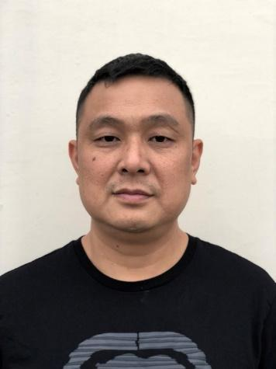
Ảnh chân dung nền trắng hoặc sáng màu, nên tự chụp bằng điện thoại thay vì dùng ảnh thẻ
Quy cách của ảnh:
1. Nền trắng hoặc tiệm cận với trắng
2. Mặt nhìn thẳng, hở trán, hở tai
3. Không đeo kính
4. Chụp thẳng, không được chụp nghiêng

Các loại giấy tờ (CMND / CCCD) cần chụp ngay ngắn, rõ nét (scan càng tốt) cả 2 mặt.

TRẺ EM DƯỚI 14 TUỔI CHƯA CÓ CCCD CẦN CÓ THÊM TỜ KHAI TK08 NHƯ SAU
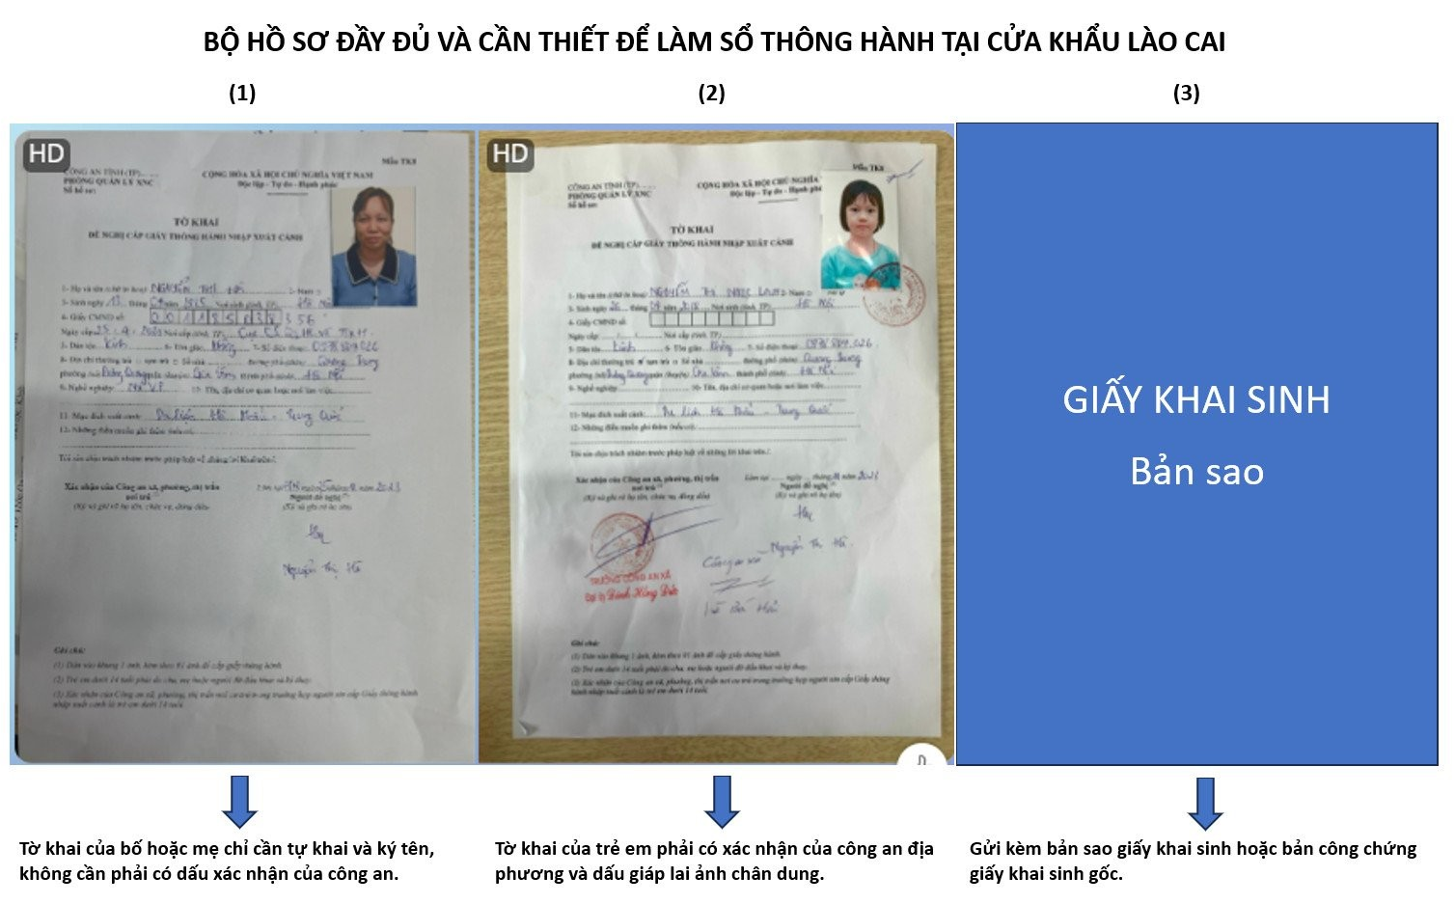

*****
THAM KHẢO THỰC ĐƠN ĂN TRUNG QUỐC
BỮA THƯỜNG  餐标: 10 ngưởi  1.烤鸭 vịt quay bắc kinh  2.红烧鱼 cá sốt  3.玉米炒肉末 ngô non xào thịt băm  4.炸馒头 bánh bao  5.白灼虾 tôm luộc  6.车螺芥菜汤 canh rau cải nấu vạng  7.炒青菜 rau xào  8.酸甜排骨 xườn xào chua ngọt  9.蒜蓉蒸扇贝 miến hấp bàn mai  10 煎鸡蛋 trứng rán  11 白饭 cơm trắng | ĐẶC SẢN LẨU SỮA  1.虫草花猪肚鸡(中锅) Gà hàm dạ dày Hoa Thồng thạo (nồi vừa) (nồi lẩu )  2.肥牛 bò cuốn  3.干锅生炒肥肠 lòng  4.小龙虾 tôm hùm đất  5.鱼片 cá thái lát nhúng  6.虾滑 Tôm giã tay  7.黄金腐竹 Phu Truc  8.白灼花菜Rau hoa lơ luộc  9.凉拌豆芽 đậu giá  10.青菜拼盘 Rau thập cẩm  11.菌类拼盘 Nấm thập cẩm  12.烤鸭 vịt quay  13.流沙包 bánh bao  14.火锅面 mì nhúng  15.腊味炒饭(大锅) Nồi cơm lạp xưởng (nồi to)

THAM KHẢO HÌNH ẢNH KHÁCH SẠN TẠI ĐÔNG HƯNG
